PRESSEMITTEILUNG

IGS-6325-8T8S4X: Administrierbarer Ethernet Switch mit 10G-Ports

HIGH-SPEED ETHERNET AUF DER DIN-SCHIENE

Ein wichtiger Baustein der industriellen Digitalisierung sind leistungsstarke und zuverlässige Ethernet-Netzwerke. Industrielle Ethernet-Switches sorgen an deren Knotenpunkten für den kontinuierlichen Austausch und schnellen Transport aller Prozessdaten.
Speziell für anspruchsvolle Netzwerke mit schnellem Datentransfer und großen Datenmengen bringt Spectra den industriellen, voll-administrierbaren 20-Port Ethernet-Switch IGS-6325-8T8S4X heraus.

Der kompakte Switch (76x107x152 mm) stellt vier 10G SFP+ und 16 Gigabit Ethernet-Ports bereit, von denen jeweils acht als RJ45- und SFP-Ports ausgeführt sind. Über die SFP-Ports sind mit geeigneten SFP-Modulen Verbindungen bis 2 km im Multi Mode oder längere Backbone-Verbindungen bis 120 Kilometer im Single Mode möglich.
Der IGS-6325 ist administrierbar und kann so die hohen industriellen Ansprüche bezüglich der Datensicherheit erfüllen. Dafür stellt er fortschrittliche IPv6/IPv4-Management-Schnittstellen, umfangreiche L2/L4-Switching-Funktionen und statische Layer-3-Routing-Funktionen zur Verfügung. Sie sorgen für ein zuverlässiges Routing der Daten nach individuellen Kriterien. Die Einrichtung erfolgt benutzerfreundlich über Web- und SNMP-Interface.
Über zwei digitale Ausgänge können Power Fail- oder Link Lost-Ereignisse signalisiert werden. Zwei digitale Eingänge erfassen Alarmsignale von externen Geräten, z.B. „Tür geöffnet“ oder „Klimagerät defekt“, und leiten diese Signale per Email, SYSLOG oder SNMP an die Administratoren weiter. Die industriellen Anforderungen nach Ausfallsicherheit und Robustheit erfüllen eine redundante Stromversorgung, ein IP30-Metallgehäuse und ein Betriebstemperaturbereich von -40 bis 75 °C.

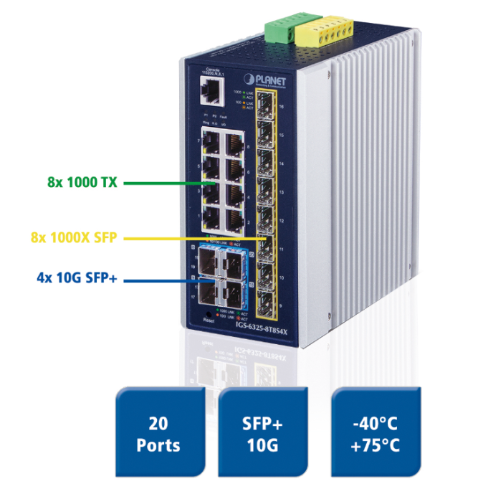
Wörter: 210
Zeichen: 1793 (mit Leerzeichen)
Bild: Spectra-IGS-6325-8T8S4X-Administrierbarer Ethernet Switch.jpg

Ansprechpartner PR:
Jacqueline Nedialkov
Tel.: +49 (0) 7121 1432-132
E-Mail: jn@spectra.de

Ansprechpartner Vertrieb:
Alexander Einzinger
info@spectra-austria.at
Tel. +43 (0) 72 40-201 90

